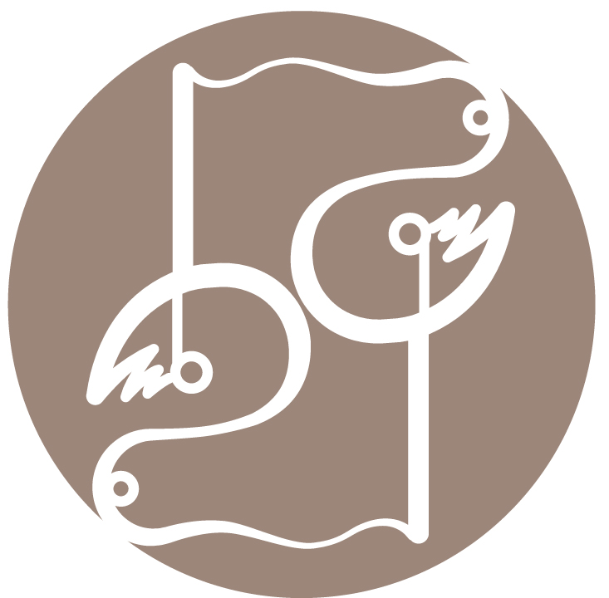

Curriculum artistico di Giuseppe Guanci

1973 - frequenza della Scuola d'Arte e Mestieri "Leonardo da Vinci" di Prato. 1978 - diploma al Liceo Artistico di Firenze;

1981 - personale di acquerelli e disegni al Centro Studi Arti Visive di Prato;

Nel 1982/83 - partecipazione a mostre collettive di pittura;

Dal 1984 al 1994 - progettazione e realizzazione di oggetti-sculture;

giugno 1994 - partecipazione alla mostra-evento "Sogni e Disegni" al Meccanò di Firenze;

settembre 1994 partecipazione:

-a Modena alla mostra "Oggetti dell'abitare", organizzata dalla International School of Design e dal Comune di Modena;

-ad Ambra (AR) alla mostra "Percorsi Figurativi";

dicembre 1994 - personale di oggetti-scultura a Murlo (SI), con il patrocinio del Comune di Murlo e dell'Associazione Culturale Murlo;

gennaio 1995 - personale di oggetti-scultura a Prato - Palazzo Pretorio, con il patrocinio del Comune di Prato - Assessorato alla Cultura;

maggio 1995 - partecipazione alla mostra "Valore di scambio" a Grosseto - Cassero della Fortezza Medicea;

giugno 1995 - partecipazione alla X edizione del Premio Italia per le arti visive a Certaldo (FI) - Palazzo Pretorio con l’opera “Virtual portrait” (opera premiata);

luglio 1995 - partecipazione alla mostra "Valore di scambio" a Firenze - Palazzo Cocchi Serristori;

settembre 1995 - partecipazione ad una collettiva di quattro artisti nell'ambito della manifestazione "Un percorso tra la solitudine e la follia" ad Ambra (AR);

settembre 1995 - partecipazione alla collettiva di quattro artisti "Plasticità oniriche" a Prato - Palazzo Datini;

novembre 1995 - realizzazione della collezione MERCKY (sculture-trofeo) per la manifestazione "Summit & Genius - 1° premio Tendenza" a Siena per D.J. professionisti a livello nazionale;

2002 laurea in Architettura presso la Facoltà di Architettura di Firenze;

2004 esposizione di alcune sculture all'interno della mostra fotografica "Trentacinque", organizzata dal gruppo fotografico Mercantori, tenutasi alla Cartaia di Vaiano;

marzo 2009 partecipazione alla manifestazione "Eco3" del Comune di Vaiano con realizzazione del logo ed oggetto promozionale "Ecolino", con materiali naturali e di riciclo;

aprile 2009 - esposizione della prima opera della serie "Tessoforme" all'interno di ART'O Fiera internazionale d'arte contemporanea - Roma - EUR - Palazzo dei Congressi;

luglio 2009 - partecipazione alla mostra di arte contemporanea "Frutti della memoria e dell'ingegno toscano", all'interno del chiostro della Badia di Vaiano;

aprile 2013 - personale “Tessoforme”, Prato ex Chiesa di San Giovanni Gerosolimitano.

giugno 2013 – presentazione delle opere, nell’ambito di “Artisti a km 0”, presso il Centro di Arte Contemporanea Luigi Pecci di Prato;

luglio 2013 – presentazione dell’opera Adhara nell’ambito della serata-evento “Trasparenze”, all’interno dello show-room Luisa Brini di Prato;

agosto 2013 – mostra personale all’interno della Fortezza Orsini di Sorano.

Ottobre 2013 – esposizione di alcune opere all’interno del ridotto del Teatro Politeama Pratese
Intervento ed esposizione di due opere “Tessoforme – la forma e il vuoto”nell’ambito del convegno “Arte Quantistisca, Scienza e Realtà Aumentata: sinergie d’innovazione" 9 Novembre 2013 – Sala dell’Annunciata, Chiostro di Sant’Agostino – Pietrasanta (LU)

Aprile l 2014 – esposizione di una selezione di sue opere nella mostra “Le forme del vuoto”, presso lo spazio BBS-pro di Prato, mostra cheà in forma più estesa, si è svolta a giugno anche nella ex Dogana dei Grani di Atripalda (AV).

Dicembre 2014-gennaio 2015 – Esposizione di alcune opere all’interno dello show room della ditta tessile Beste di Cantagallo (PO).
Marzo 2015 -
Realizzazione della scultura-trofeo “WE TAKE CARE CLEAN ENERGY” per l’evento ANTER GREEN AWARDS 2015, tenutosi al Palacongressi di Rimini;
Esposizione di alcune opere in occasione dell’inaugurazione della gallery art GATTAROSSA ART di Piombino;
Esposizione di una selezione di opere in rame all’interno dello stabilimento Aurubis Italia di Avellino, in occasione di un meeeting europeo dei principali produttori di rame.

Attualmente vive e lavora a Prato, occupandosi di progettazione architettonica, pubblicazione di libri sull'archeologia industriale e producendo oggetti-scultura.

Per contatti:

giuseppe@studioguanci.it

www.studioguanci.it

su Facebook : Tessoforme di Giuseppe Guanci

